1. Thêm bệnh nhân, ko check mail, định dạng địa chỉ nơi ở, thiếu trường số cmnd => lúc làm csdl thiếu CMND.

2. Màn hình danh sách bác sỹ

- Thông tin bác sỹ, hiển thị ko đủ thông tin kinh nghiệm, công trình nghiên cứu ( thiếu cột) => mấy trường này dữ liệu nhiều nên ko hiện thị, muốn xem thì click vào để load lên phía trên.

- Nhấn ô tìm kiếm ko thấy hiện gì

- Nhấn ô xóa ko thấy gì

3. Danh sách thuốc có giá luôn, ko bắt bác sỹ nhập giá

4. Lỗi thêm tất cả danh mục, ko có thông tin gì vẫn thêm được.

VD: bác sỹ ko có thông tin gì vẫn thêm đc, thuốc ko có thông tin gì vẫn thêm đc

5. Màn hinh người bệnh, cứ bấm vào lịch sử khám báo lỗi ở UCAccount.cs dòng thứ 26

6. ấn lịch sử khám báo lỗi ở Mailhelper.cs dòng thứ 23

7. ấn đăng ký báo lỗi luôn (manf hinh home), frmMain.cs

8. ko biet tao user cho bac sy ntn ca

=> phần tài khoản được đặt tên là bệnh nhân, chức vụ khác nhau thì chọn ở combobox

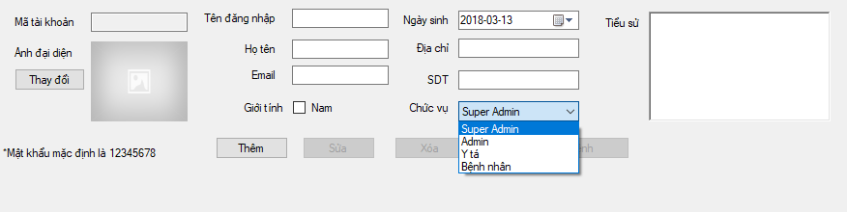

9. không có liên kết giữa bảng account và bảng bác sỹ và người bệnh

- Bệnh nhân, bác sĩ, y tá có chung là account. Xác định chức vụ bằng thuộc tính POSITION, dùng để đăng nhập

- Còn bác sĩ thì riêng, dùng để hiện các bác sĩ khám bệnh, ở phòng khám(Specia) nào. Ko thể đăng nhập.

10. ko có phân quyền, người bệnh vẫn vào xem được khám ở phòng bác sỹ và các danh mục khác = user, pas đc.

Ko tìm thấy lỗi này.